Caso de Prueba No. TC-04

Elaborado por: Berny Navarro

Fecha de Creación: 27/02/2026

Descripción
Al hacer le ingreso de una foto debería mostrar la imagen previsualizada.

Requerimiento Asociado:
RF-1.1 Registrar platillo

Precondiciones
Formulario abierto.

Datos de Prueba:
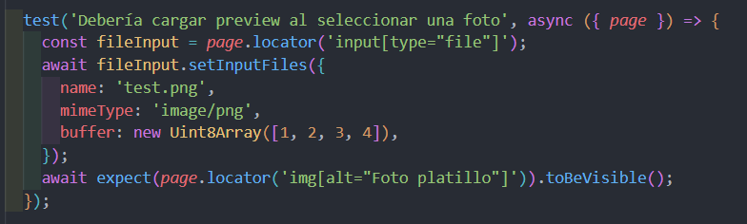

Pasos
Paso | Acción a realizar | Resultado Esperado | Comentarios
1 | Seleccionar archivo de imagen | El sistema carga la imagen
2 | Verificar preview | Se muestra la imagen del platillo

Resultados esperados: El sistema muestra correctamente la vista previa de la imagen seleccionada.
Observaciones: Formatos soportados: imágenes.

